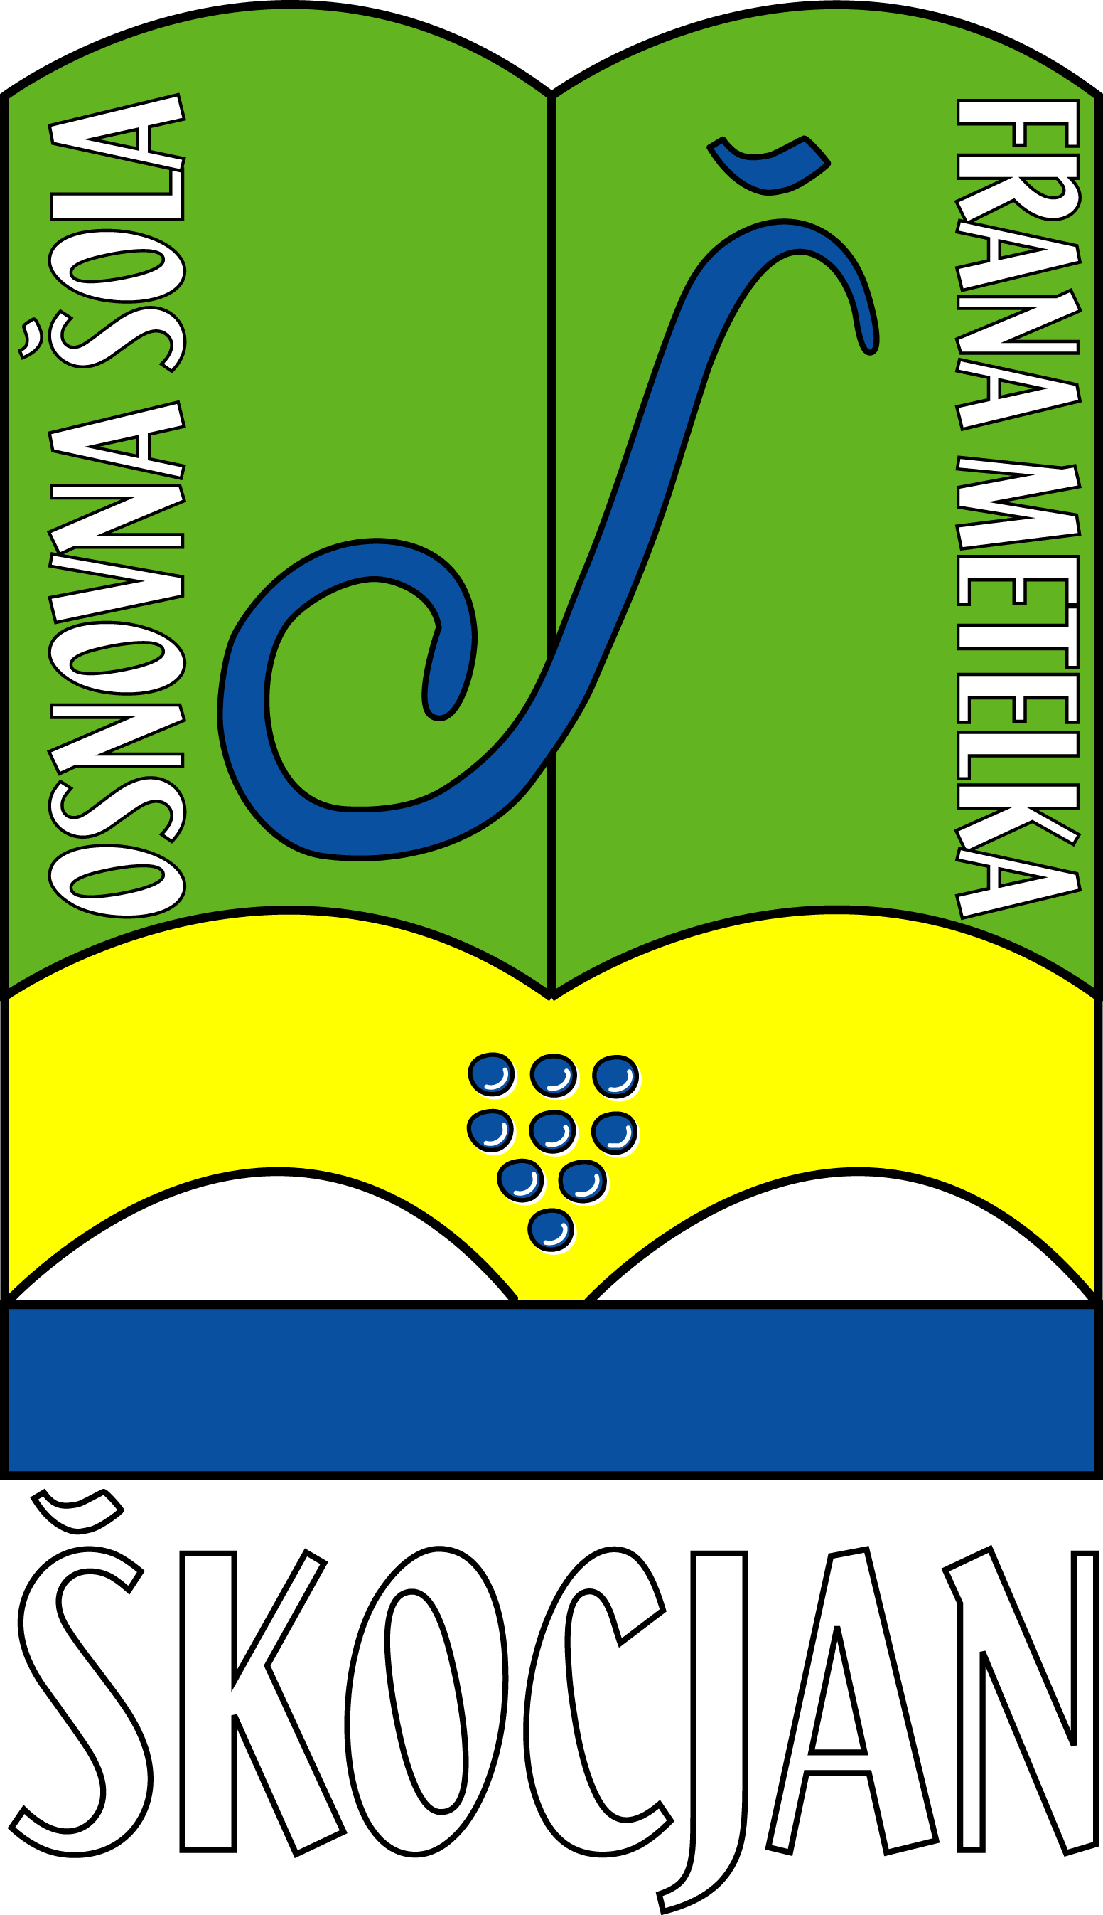
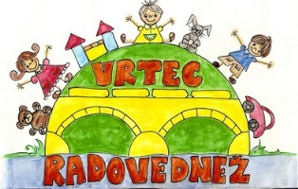
OSNOVNA ŠOLA FRANA METELKA ŠKOCJAN, VRTEC RADOVEDNEŽ ŠKOCJAN
Škocjan 51, 8275 Škocjan
Tel.: 07/38 46 600, faks: 07/38 46 622
Spletna stran: www.os-skocjan.si
E-pošta: os-skocjan@guest.arnes.si

VABILO

V okviru Šole za starše vas vabimo na predavanje
ge. Simone Levc, logopedinje,
z naslovom
RAZVIJANJE DOBRE SLUŠNE POZORNOSTI PRI OTROCIH.
Predavanje bo v prostorih matične šole v
ČETRTEK, 4. 2. 2016, ob 16.00.

Vljudno vabljeni!

Šola za starše: Ravnateljica:
Patricija Haler Irena Č. Peterlin, l.r

